CHINA CHANGSHA ZHANGJIAJIE 5Days 4Nights
ซุปตาร์...รักที่เอื้อนเอ่ย มาเฉลยว่าเป็นฉางซา
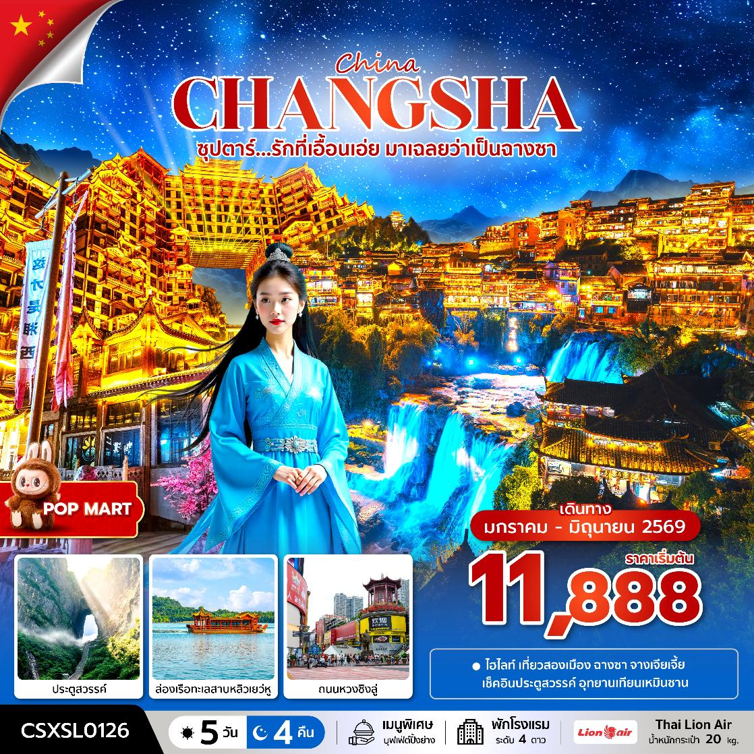
กำหนดการเดินทาง มกราคม - มิถุนายน 2569

วันเดินทาง | ราคาผู้ใหญ่ / ราคาเด็ก | พักเดี่ยว
21 – 25 มกราคม 2569 | 11,888 | 5,000
28 มกราคม – 01 กุมภาพันธ์ 2569 | 12,888 | 5,000
04 – 08 กุมภาพันธ์ 2569 | 12,888 | 5,000
11 – 15 มีนาคม 2569 | 12,888 | 5,000
18 – 22 มีนาคม 2569 | 12,888 | 5,000
25 – 29 มีนาคม 2569 | 12,888 | 5,000
01 – 05 เมษายน 2569 | 12,888 | 5,000
10 – 14 เมษายน 2569  (วันสงกรานต์) | 13,888 | 5,000
22 – 26 เมษายน 2569 | 12,888 | 5,000
29 เมษายน – 03 พฤษภาคม 2569 | 12,888 | 5,000
01 – 05 พฤษภาคม 2569  (วันแรงงาน) | 13,888 | 5,000
13 – 17 พฤษภาคม 2569 | 12,888 | 5,000
20 – 24 พฤษภาคม 2569 | 12,888 | 5,000
27 – 31 พฤษภาคม 2569  (วันวิสาขบูชา) | 13,888 | 5,000
03 – 07 มิถุนายน 2569  (วันเฉลิมพระชนมพรรษา สมเด็จพระนางเจ้าสุทิดา) | 13,888 | 5,000
10 – 14 มิถุนายน 2569 | 12,888 | 5,000
17 – 21 มิถุนายน 2569 | 12,888 | 5,000
24 – 28 มิถุนายน 2569 | 12,888 | 5,000
ราคาไม่รวมค่าทิปมัคคุเทศก์ท้องถิ่น คนขับรถท้องถิ่น
ตามธรรมเนียม ท่านละ 1,500 บาท/ท่าน/ทริป (ยกเว้นเด็กต่ำกว่า 2 ขวบ)
สำหรับหัวหน้าทัวร์จากเมืองไทย (ตามความพึงพอใจในการบริการ)
ราคาเด็กอายุต่ำกว่า 2 ปี (INFANT) ราคา 4,000 บาท / ท่าน

วันแรก ท่าอากาศยานนานาชาติดอนเมือง - ท่าอากาศยานนานาชาติหวางหัว – จางเจียเจี้ย
ตึกมหัศจารรย์ 72

06.30 น. พร้อมกัน ณ ท่าอากาศยานนานาชาติดอนเมือง อาคารผู้โดยสารขาออก ชั้น 3 เคาน์เตอร์สายการบิน Thai Lion Air โดยมีเจ้าหน้าที่บริษัทฯคอยต้อนรับอำนวยความสะดวกด้านเอกสาร
*น้ำหนักกระเป๋าโหลด 20 กก. และกระเป๋าถือขึ้นเครื่อง 7 กก. / ท่าน
*เนื่องจากเป็นเที่ยวบินเช่าเหมาลำที่นั่งอาจจะไม่ติดกันและไม่สามารถเลือกช่วงที่นั่งบนเครื่องบินได้ในคณะซึ่งเป็นไปตามเงื่อนไขสายการบิน
09.25 น. นำท่านเดินทางสู่ เมืองฉางซา ประเทศจีน โดยสายการบินไทยไลอ้อนแอร์ เที่ยวบินที่ SL934 ไม่มีบริการอาหารบนเครื่อง
13.35 น. เดินทางถึง ท่าอากาศยานนานาชาติหวางหัว ประเทศจีน และนำท่านสู่ขั้นตอนการตรวจคนเข้าเมืองและศุลกากร (เวลาท้องถิ่นประเทศจีนเร็วกว่าเวลาประเทศไทย 1 ชั่วโมง)

นำท่านเดินทางสู่ เมืองจางเจียเจี้ย ใช้เวลาเดินทางประมาณ 4 ชั่วโมง

ค่ำ รับประทานอาหารค่ำ ณ ภัตตาคาร

นำท่านชม ตึกมหัศจรรย์ 72 แห่งเมืองจางเจียเจี้ย แลนด์มาร์คใหม่ล่าสุดที่เป็นเสมือนแม่เหล็กดึงดูคนักท่องเที่ยวและผู้มาเยือน ถูกสร้างขึ้นโดยนำเอาจุดเด่นของเมืองจางเจียเจี้ยมารวมกัน โดยมีอาคารสูงที่สร้างจำลองถ้ำประตูสวรรค์ บ้านยกพื้นโบราณที่เป็นบ้านพื้นเมืองของชาวถู่เจีย นอกจากนี้ที่นี่ยังถูกออกแบบให้กลายเป็นแหล่งรวมของ รีสอร์ท โฮมสเตย์ ร้านอาหาร แผงสตรีทฟู้ด ผับบาร์ ร้านขายของที่ระลึกมากมาย

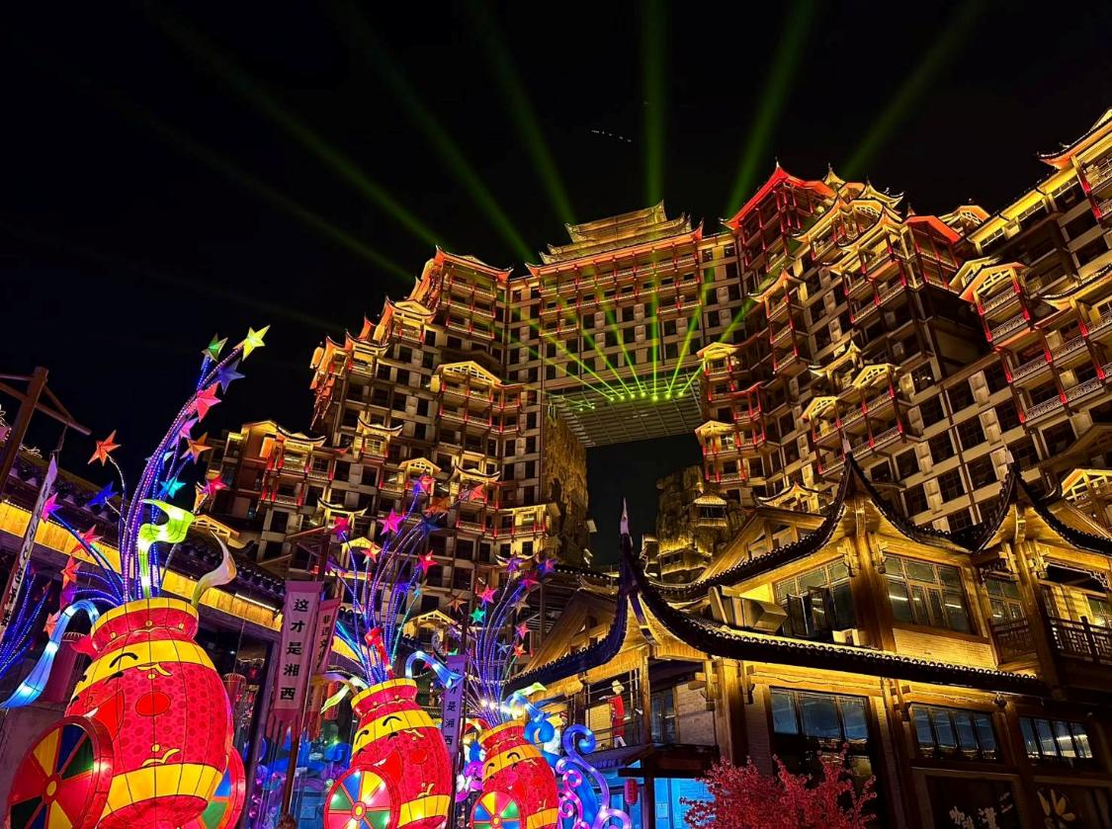
ที่พัก MELLOW CRYSTAL HOTEL โรงแรมระดับ 4 ดาว หรือเทียบเท่า

วันที่สอง ศูนย์นวดฝาเท้าและสมุนไพรจีน - ร้านชา - ยอดเขาเทียนเหมินชาน - ถนน 99 โค้ง – ระเบียงกระจก
หน้าผาลอยฟ้า - บันไดเลื่อนทะลุเขา – ประตูสวรรค์ - เลือกซื้อ OPTION เสริมล่องเรือทะเลสาบเป่าเฟิ่งหู
เลือกซื้อ OPTION เสริมโชว์จิ้งจอกขาวอลังการระดับ 5 ดาว หรือโชว์ ROMANTIC ZHANGJIAJIE

เช้า บริการอาหารเช้า ณ ห้องอาหารของโรงแรม

จากนั้นนำท่านสู่ ศูนย์นวดฝ้าเท้าและสมุนไพรจีน ชมการสาธิตการนวดเท้า และแช่ท้าด้วยยาสมุนไพรจีนโบราณ ซึ่งเป็นอีกวิธีหนึ่งในการผ่อนคลายความเครียด ปรับสมดุลให้การ ไหลเวียนของโลหิตด้วยวิธีธรรมชาติ และนำท่านเดินทางสู่ ร้านชา เครื่องดื่มที่นิยมกันอย่างแพร่หลายตามความเชื่อของคนชาวจีนซึ่งมีมาตั้งแต่สมัยโบราณ

เที่ยง รับประทานอาหารกลางวัน ณ ภัตตาคาร พิเศษ เมนู สุกี้เห็ด

นำท่านเดินทางสู่ ยอดเขาเทียนเหมินซาน ขึ้นกระเช้าที่ยาวที่สุดในโลก (กระเช้ามีความยาวถึง 7.5 กิโลเมตร) อยู่สูงเหนือระดับน้ำทะเล 1,518 เมตร ขณะที่นั่งกระเช้าขึ้นเขาสามารถชื่นชมทัศนียภาพที่สวยงามของภูเขาที่มีความอลังการแห่งนี้ สามารถมองเห็นประตูสวรรค์ซึ่งเป็น โพรงหินขนาคใหญ่บนยอดเขา มองเห็นความคดเคี้ยวของ เส้นทาง 99 โค้ง และภูเขาสูงใหญ่มากมายที่ตั้งตระหง่านเสียดฟ้า
จากนั้นนำท่านสู่ ประตูสวรรค์ โดยบันไดเลื่อนที่สร้างขึ้นโดยการเจาะทะลุภูเขามีความสูงถึง 7 ขั้น เป็นสิ่งอำนวยความสะดวกใหม่ล่าสุดของ เขาเทียนเหมินซึ่งหาดูได้ยากตามแหล่งท่องเที่ยวต่างๆ ทั่วโลก บริเวณนี้ ท่านจะได้ถ่ายกาพ ประตูสวรรค์ อย่างใกล้ชิด

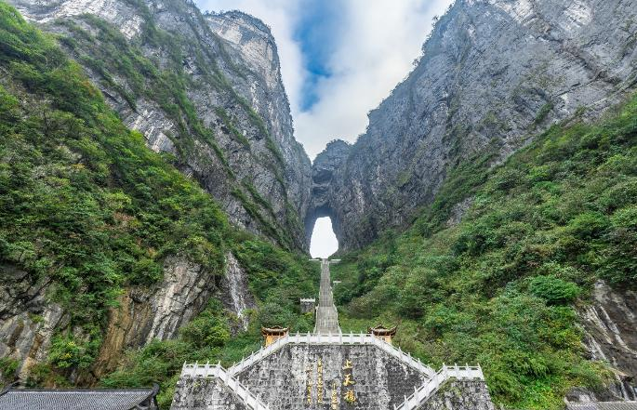
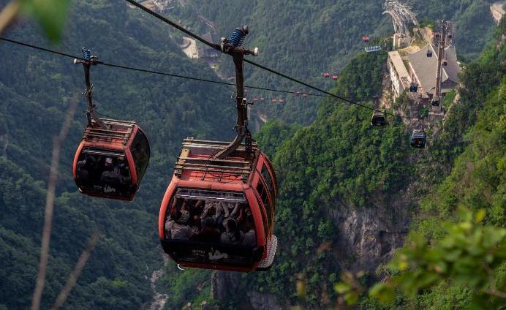
ท่านสามารถเลือกซื้อ Option เสริม! นั่งเรือชมความงามของ ทะเลสาบเป่าเฟิงหู ทะเลสาบที่สวยงามด้วยนน้ำที่เป็นสีเขียวเข้มราวเนื้อหยก โอบล้อมด้วยภูเขาหินรูปทรงประหลาดแปลกตาต่าง ๆ มากมาย เป็นทะเลสาบบนที่สูง ที่หาชมได้ยาก ได้รับการขึ้นทะเบียนเป็น มรดกโลกทางธรรมชาติ ในปี ค.ศ. 1992
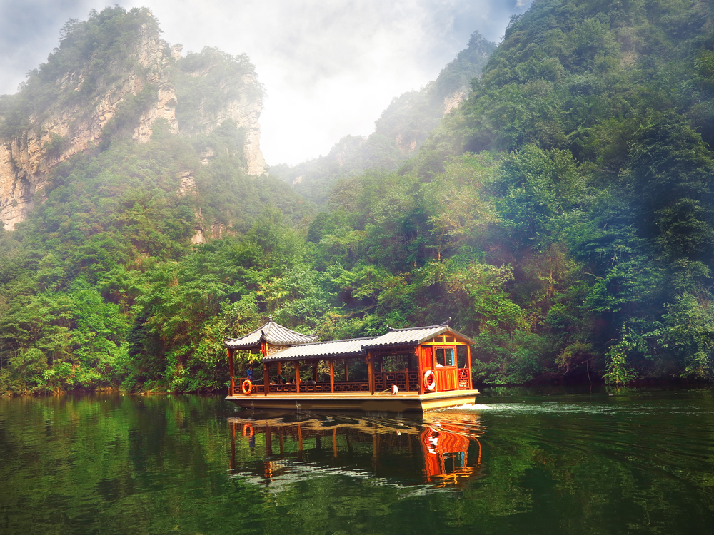
*ราคาทัวร์นี้ยังไม่รวมค่าบริการค่าล่องเรือ สำหรับท่านที่สนใจ จะมีค่าบริการท่านละ 300 หยวน (ราคานี้สำหรับ 10 ท่านขึ้นไป หากผู้ซื้อ Option ไม่ถึง 10 ท่าน ราคาจะมีการเปลี่ยนแปลง หรืออาจมีการนำเสนอทางเลือก Option อื่นๆเพิ่มเติม ทั้งนี้จะเป็นไปตามดุลยพินิจของไกด์ท้องถิ่น)*

ค่ำ รับประทานอาหารค่ำ ณ ภัตตาคาร พิเศษ เมนู บุฟเฟ่ต์ปิ้งย่าง

ท่านสามารถเลือกซื้อ Option เสริม! โชว์จิ้งจอกขาว การแสดงนางจิ้งจอกขาว เป็นเรื่องราวความรักของนาง จิ้งจอกขาวที่แปลงร่างเป็นมนุษย์และตกหลุมรักกับชายตัดฟืน จัดขึ้นภายในอุทยานจางเจียเจี้ย การแสดงนางจิ้งจอกขาวนี้เป็นการแสดงที่จัดขึ้นกลางแจ้งโดยใช้ทิวเขาธรรมชาติเป็นฉากหลังในการแสดง
*ในกรณีที่โชว์จิ้งจอกขาวไม่เปิดการแสดง ซึ่งในทุกๆปีจะมีการปิดปรับปรุงช่วงปลายเดือนพฤศจิกายน-ต้นเดือนเมษายน ทางบริษัทขออนุญาตปรับการเสนอ Option เป็น โชว์ Romantic Zhangjiajie*
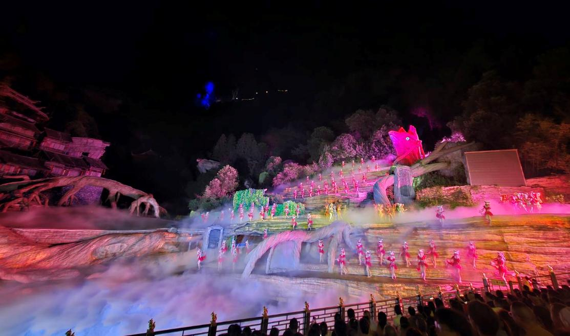
*ราคาทัวร์นี้ยังไม่รวมค่าบริการค่าเข้า สำหรับท่านที่สนใจ จะมีค่าบริการท่านละ 400 หยวน (ราคานี้สำหรับ 10 ท่านขึ้นไป หากผู้ซื้อ Option ไม่ถึง 10 ท่าน ราคาจะมีการเปลี่ยนแปลง หรืออาจมีการนำเสนอทางเลือก Option อื่นๆเพิ่มเติม ทั้งนี้จะเป็นไปตามดุลยพินิจของไกด์ท้องถิ่น)*

ที่พัก MELLOW CRYSTAL HOTEL โรงแรมระดับ 4 ดาว หรือเทียบเท่า

วันที่สาม ศูนย์ผลิตภัณฑ์หยก - ศูนย์ผลิตภัณฑ์ยางพารา - เลือกซื้อ OPTION เสริมอุทยานจางเจียเจี้ย +
เขาอวตาร + ขึ้นลงลิฟท์แก้ว + สะพานหนึ่งในใด้หล้า – เมืองโบราณฝูหรงเจิ้น – ชมบรรยากาศ
ช่วงกลางคืนของเมืองฝูหรงเจิ้น

เช้า บริการอาหารเช้า ณ ห้องอาหารของโรงแรม

จากนั้นนำท่าน ศูนย์ผลิตภัณฑ์หยก เครื่องประดับที่นิยมกันอย่างแพร่หลายตามความเชื่อของคนชาวจีน โดยเฉพาะความเชื่อเกี่ยวกับการใส่หยกเป็นเครื่องประดับจะช่วยเสริมให้มีอำนาจ ช่วยให้มีความเจริญก้าวหน้าและความเจริญรุ่งเรือง อีกทั้งยังช่วยสร้างสมดุลให้เกิดขึ้นได้ทั้งร่างกายและจิตใจ รวมไปถึงการช่วยเสริมพลังให้ร่างกายแข็งแรง และนำท่านเดินทางสู่ ศูนย์ผลิตภัณฑ์ยางพารา ให้ท่านได้เลือกชมสินค้าและผลิตภัณฑ์เครื่องนอนเพื่อสุขภาพต่างๆที่ผลิตจากยางพารา

เที่ยง รับประทานอาหารกลางวัน ณ ภัตตาคาร

ท่านสามารถเลือกซื้อ Option เสริม! อุทยานจางเจียเจี้ย เปลี่ยนนั่งรถอุทยานนำท่านสู่ เขาอวตาร โดย ลิฟท์แก้วไป่หลง เป็นลิฟท์แก้วแห่งแรกของเอเชียที่สร้างขึ้นเทียบหน้าผาสูงชัน มีความสูง 326 เมตร ท่านจะได้ตื่นตาตื่นใจกับยอดเขาฮาลีลูย่า มีความสูงถึง 1,250 เมตร ชมทิวทัศน์อันสวยงามที่สุดแสนประทับใจของจางเจียเจี้ย และชม เทียนเสี้ยตี้อี้เฉียว สะพานหนึ่งในใต้หล้า ในจางเจี่ยเจี้ยที่มีทัศนียภาพสวยงาม รายล้อมด้วยหมู่ขุนเขาซึ่งภาพยนตร์ฮอลลีวู้ดชื่อดังเรื่อง " อวตาร " ได้นำวิวบางส่วนของขุนเขามาเป็นฉากในการถ่ายทำภาพยนตร์เรื่องดังกล่าว ท่านจะได้เพลิดเพลินกับทิวทัศน์อันสวยงามที่แสนประทับใจ
*ราคาทัวร์นี้ยังไม่รวมค่าบริการค่าเข้า สำหรับท่านที่สนใจ จะมีค่าบริการท่านละ 680 หยวน (ราคานี้สำหรับ 10 ท่านขึ้นไป หากผู้ซื้อ Option ไม่ถึง 10 ท่าน ราคาจะมีการเปลี่ยนแปลง หรืออาจมีการนำเสนอทางเลือก Option อื่นๆเพิ่มเติม ทั้งนี้จะเป็นไปตามดุลยพินิจของไกด์ท้องถิ่น)*

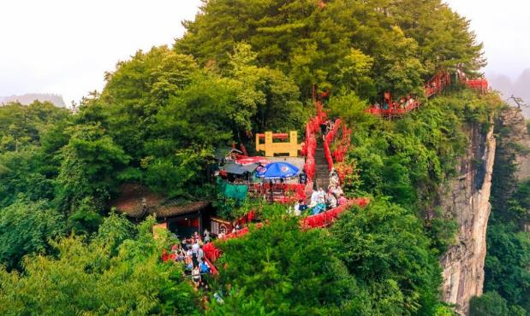
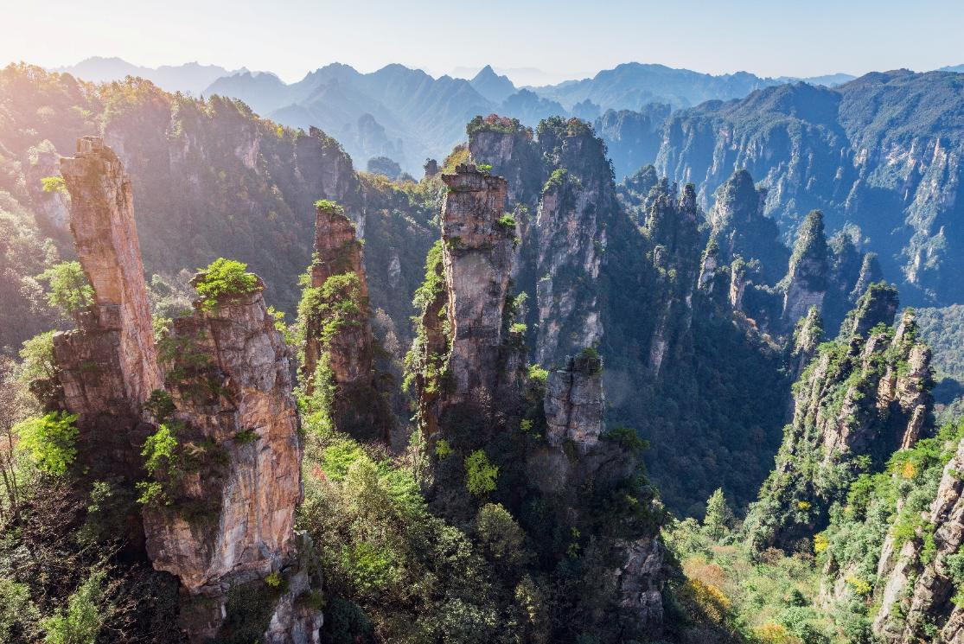
นำท่านเดินทางสู่ เมืองโบราณฝูหรงเจิ้น ใช้เวลาเดินทางประมาณ 1 ชั่วโมง 30 นาที

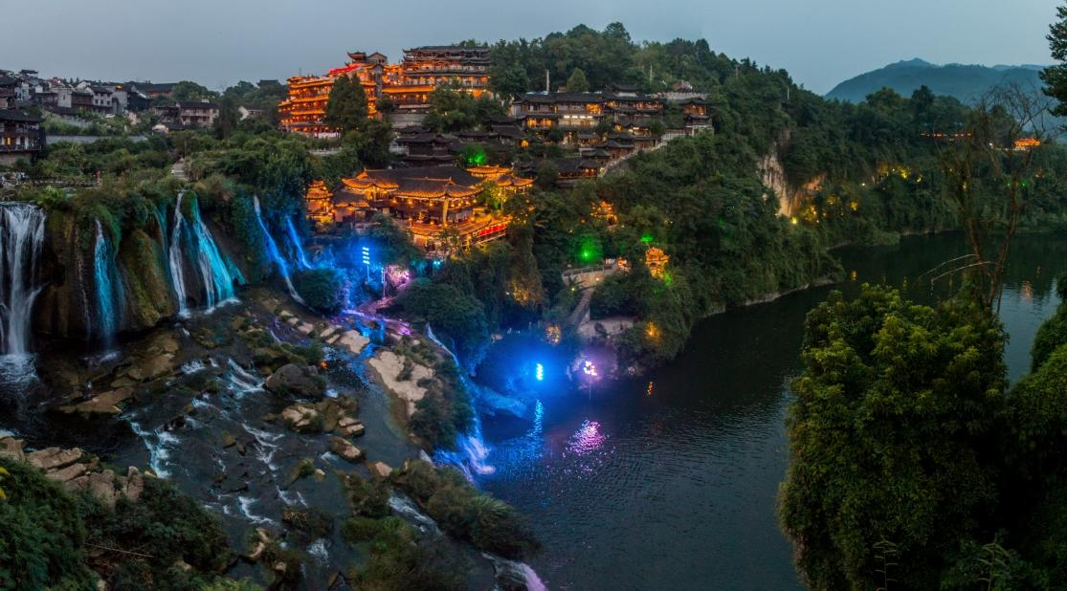
นำท่านเดินทางสู่ เมืองโบราณฝูหรงเจิ้น อยู่ในเขตปกครองตนเองเผ่าถู่เจียและเผ่าเหมียว เมืองเซียงซี มีประวัติศาสตร์อันยาวนาน 2,000 ปี ถูกขนานนามว่า เมืองแห่งน้ำตก เนื่องจากสถานที่แห่งนี้ตั้งอยู่บนภูเขาสูง รายล้อมด้วยสายน้ำที่ไหลผ่านบ้านเรือน อีกทั้งเป็นฉากในภาพยนตร์ เรื่อง Hibiscus Town ซึ่งสร้างชื่อเสียงให้กับภาพยนตร์และสถานที่แห่งนี้อย่างมาก

ค่ำ รับประทานอาหารค่ำ ณ ภัตตาคาร
ที่พัก JUNYA HOTEL โรงแรมระดับ 4 ดาว หรือเทียบเท่า

วันที่สี่ ชมบรรยากาศช่วงกลางวันของเมืองฝูหรงเจิ้น - เมืองฉางเต๋อ – ล่องเรือทะเลสาบหลิวเยว่หู – ฉางซา -
ถนนคนเดินหวงซิงลู่

เช้า บริการอาหารเช้า ณ ห้องอาหารของโรงแรม

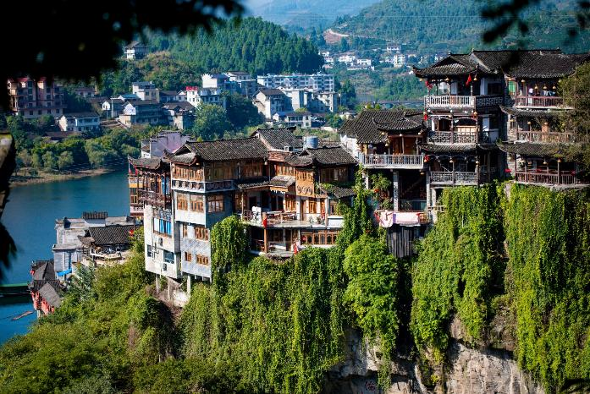
จากนั้นอิสระให้ท่านได้เก็บภาพความประทับใจใน เมืองโบราณฝูหรงเจิ้น ในช่วงกลางวันก่อนเดินทางไปยังเมืองฉางเต๋อ

นำท่านเดินทางสู่ เมืองฉางเต๋อ ใช้เวลาเดินทางประมาณ 3 ชั่วโมง 30 นาที

เที่ยง รับประทานอาหารกลางวัน ณ ภัตตาคาร

จากนั้นนำท่านไป ทะเลสาบหลิวเยว่หู ในเมืองฉางเต๋อ มณฑลหูหนาน ซึ่งโอบล้อมด้วยภูเขาเขียวขจี และนำท่าน ล่องเรือทะเลสาบหลิวเยว่หู ที่จะพาคุณดื่มด่ำกับทัศนียภาพอันเงียบสงบ และสัมผัสประสบการณ์ในสถานที่ที่ได้รับการยกย่องว่าเป็นหนึ่งในสถานที่กีฬาทางน้ำทางธรรมชาติที่ดีที่สุดในโลก ไม่ว่าจะเป็นการล่องเรือชมวิวเพื่อการพักผ่อน หรือสัมผัสความตื่นเต้นของกิจกรรมทางน้ำนานาชาติ การล่องเรือทะเลสาบหลิวเยว่หู จะมอบประสบการณ์สุดพิเศษที่ผสมผสานความโรแมนติกและความสดชื่นของธรรมชาติได้อย่างลงตัว

นำท่านเดินทางสู่ เมืองฉางซา ใช้เวลาเดินทางประมาณ 2 ชั่วโมง 30 นาที

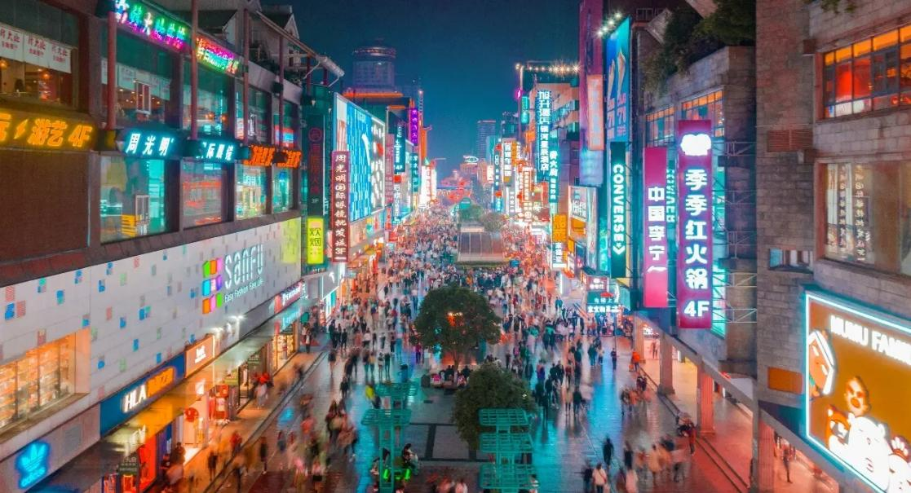
จากนั้นนำท่านเดินทางสู่ ถนนคนเดินหวงซิงลู่ ย่านการค้าที่ใหญ่ที่สุดของมณฑลหูหนาน ซึ่งเป็นแหล่งจำหน่ายสินค้าหลากหลายชนิด ให้ท่านอิสระเลือกซื้อสินค้านานาชนิดตามอัธยาศัย พิเศษ!! สำหรับสาวก Pop Mart ให้ท่านได้ช็อปปิ้งพาน้องๆกลับบ้านได้ตามอัธยาศัยภายในถนนคนเดินหวงซิงลู่
ค่ำ อิสระอาหารมื้อเย็น ณ ถนนหวงซิงลู่
ที่พัก LAVANDE HOTEL โรงแรมระดับ 4 ดาว หรือเทียบเท่า

วันที่ห้า อิสระช็อปปิ้ง SHANGSHA BIALIAN OUTLET - ท่าอากาศยานนานาชาติหวางหัว – สนามบินนานา
ชาติดอนเมือง - กรุงเทพฯ

เช้า บริการอาหารเช้า ณ ห้องอาหารของโรงแรม

จากนั้นนำท่านไป Bailian Outlet Changsha แหล่งช้อปปิ้งสินค้าแบรนด์เนมขนาดใหญ่ในเขตเศรษฐกิจสนามบินฉางซา ที่นำเสนอประสบการณ์การช้อปปิ้งแบบครบวงจร ด้วยการรวบรวมแบรนด์ดังระดับโลกและแบรนด์ยอดนิยมไว้กว่า 170 ร้าน พร้อมส่วนลดสุดคุ้ม 30-90% บนพื้นที่ที่ออกแบบอย่างสวยงามและมีสิ่งอำนวยความสะดวกครบครัน ทำให้ที่นี่เป็นจุดหมายปลายทางที่ไม่ควรพลาดสำหรับนักช้อปที่ต้องการสินค้าคุณภาพในราคาที่เข้าถึงได้

เที่ยง รับประทานอาหารกลางวัน ณ ภัตตาคาร

สมควรแก่เวลานัดหมาย พาทุกท่านเดินทางสู่ ท่าอากาศยานนานาชาติหวางหัว เพื่อเดินทางกลับประเทศไทย
14.35 น. นำท่านเดินทางสู่ ประเทศไทย โดยสายการบิน Thai Lion Air เที่ยวบินที่ SL935 ไม่มีบริการอาหารบนเครื่อง
16.50 น. เดินทางถึง ท่าอากาศยานนานาชาติดอนเมือง ประเทศไทย โดยสวัสดิภาพ พร้อมความประทับใจ

+++++++++++++++++++++++++++++++++++

